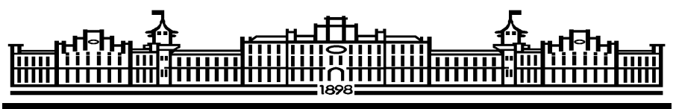

МІНІСТЕРСТВО ОСВІТИ І НАУКИ УКРАЇНИ

НАЦІОНАЛЬНИЙ ТЕХНІЧНИЙ УНІВЕРСИТЕТ УКРАЇНИ

«КИЇВСЬКИЙ ПОЛІТЕХНІЧНИЙ ІНСТИТУТ»

ФАКУЛЬТЕТ ІНФОРМАТИКИ ТА ОБЧИСЛЮВАЛЬНОЇ ТЕХНІКИ

КАФЕДРА ОБЧИСЛЮВАЛЬНОЇ ТЕХНІКИ

ЛАБОРАТОРНА РОБОТА №7

З КУРСУ «КОМП’ЮТЕРНІ МЕРЕЖІ»

Виконали:

студенти ІV курсу

групи ІО-21

Журо Георгій Олександрович

Проскуров Антон Миколайович

Київ – 2015

Тема роботи: налаштування протоколу RIP

**Мета:** отримати практичні навички використання протоколів маршрутизації.

**Виконання:**

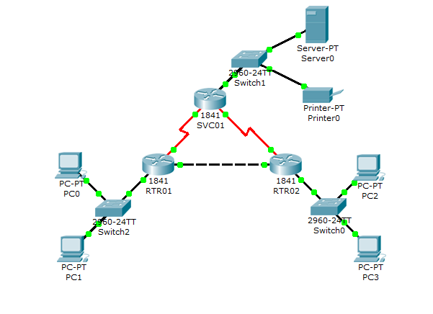

Висновок: в даній лабораторній роботі ми сконфігурували протокол RIP для використання в мережі і налаштували мережеві пристрої, що беруть участі в обміні даними по мережі.